Týdenní plán č. 26 28.3 – 1.4. 2022

Co nacházíme v učebnicích a kolem sebe… | CO DOKÁŽU SÁM/A | Hledám, pozoruji a hodnotím
Matematika  PS 2. díl  Sčítánína odčítání – tabulky, pyramidy, parketování a stavby z kostek, slovní úlohy, krokování | Sčítání a odčítání,násobení,krokování, pyramidy  Úlohy dědy Lesoně, rýsování podle pravítka
Český jazyk  Skupiny dě/tě/ně  Píšeme v písance a sešitech  Tvrdé a měkké slabiky i/y, abeceda  Druhy vět, význam slov  Čtenářské dílny – práce s textem | Nejen jarní básnění a čtení  Samostatné čtení a psaní  Co už umím v pravopisu ??? | Kdo jsem? A co se mnou uděláte?  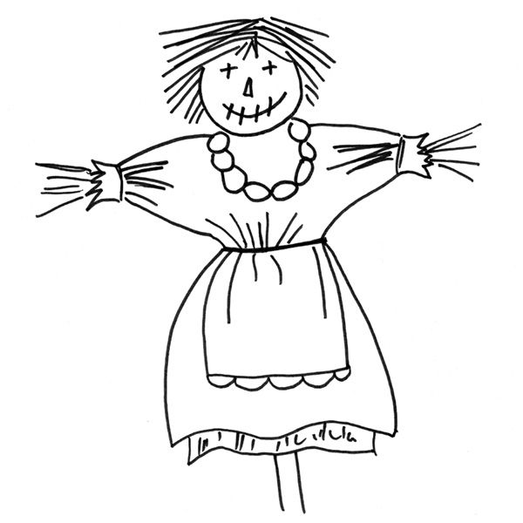
Prvouka  Město  Velikonoce – postní neděle….  Jaro v přírodě | Sejeme osení , byliny či trávu ??  Ať nám do Velikonoc vzejde…
To ostatní  (kreslím, běhám a skáču, poslouchám hudbu …) | Jarní a velikonoční dekorace a tvoření.  Dobudování měst

Pokračují dílny čtení, čtu si vlastní knihu a zapisuji do pracovního listu ….
Společné čtení – Já se nechtěl stěhovat

Příprava balíčků pro „VRAŤME DĚTEM ÚSMĚV“ ….. (Kongresové centrum, vchod č.5 )

